**PONTIFICIA UNIVERSIDAD CATÓLICA DEL PERÚ**

FACULTAD DE CIENCIAS E INGENIERÍA

SECCIÓN DE ELECTRICIDAD Y ELECTRÓNICA

LABORATORIO DE MÁQUINAS ELÉCTRICAS 1

Laboratorio N°5



**Motor asíncrono**

**Salvador Yábar**

**20200408**

**H0821**

2024-1

1. **OBJETIVOS**

* Realizar las conexiones del motor asíncrono en las configuraciones de ensayo de vacío, rotor bloqueado y con carga
* Realizar la medición de parámetros eléctricos para cada configuración
* Registrar los datos en tablas según lo indicado

1. **DESARROLLO**
   1. **MEDICIÓN DE LA RESISTENCIA ÓHMICA DE LAS BOBINAS DEL ESTATOR**

|  |  |
| --- | --- |
| BOBINA | RESISTENCIA (Ω) |
| 1 – 4 | 14 |
| 2 – 5 | 14 |
| 3 – 6 | 14 |

* 1. **ENSAYO DE VACÍO**

* 1. **ENSAYO DE ROTOR BLOQUEADO**

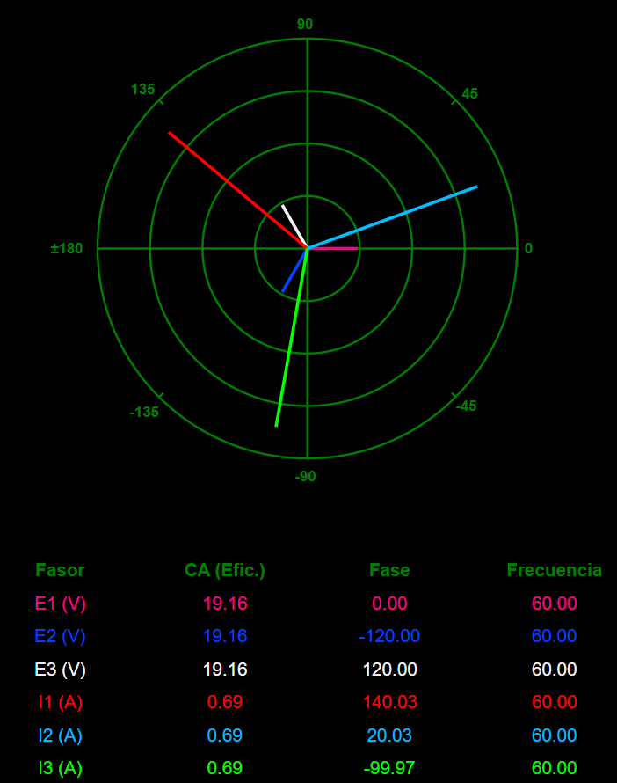

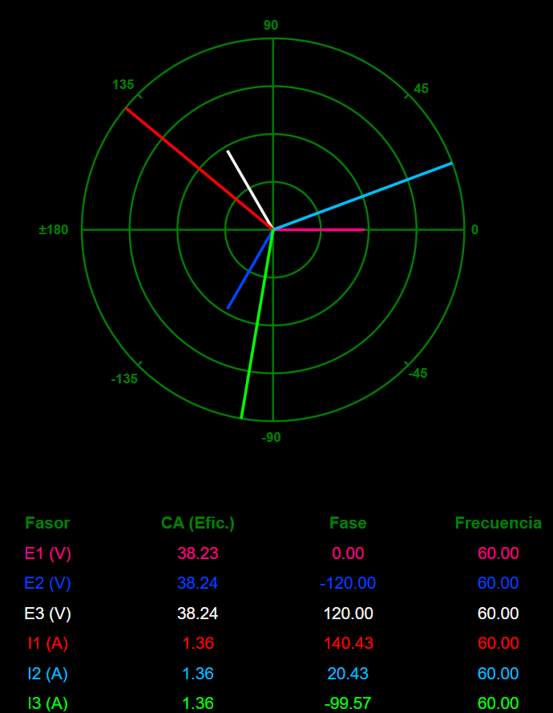

|  |  |  |  |
| --- | --- | --- | --- |
| **Ensayo en rotor bloqueado** | | | |
| **I%** | **If (A)** | **Vf (V)** | **Pf (W)** |
| **20** | 0.228 | 6.529 | 3.532 |
| **40** | 0.456 | 12.06 | 12.04 |
| **60** | 0.684 | 19.16 | 30.35 |
| **80** | 0.912 | 25.54 | 54.05 |
| **100** | 1.140 | 32.05 | 84.95 |
| **120** | 1.370 | 38.21 | 120.6 |